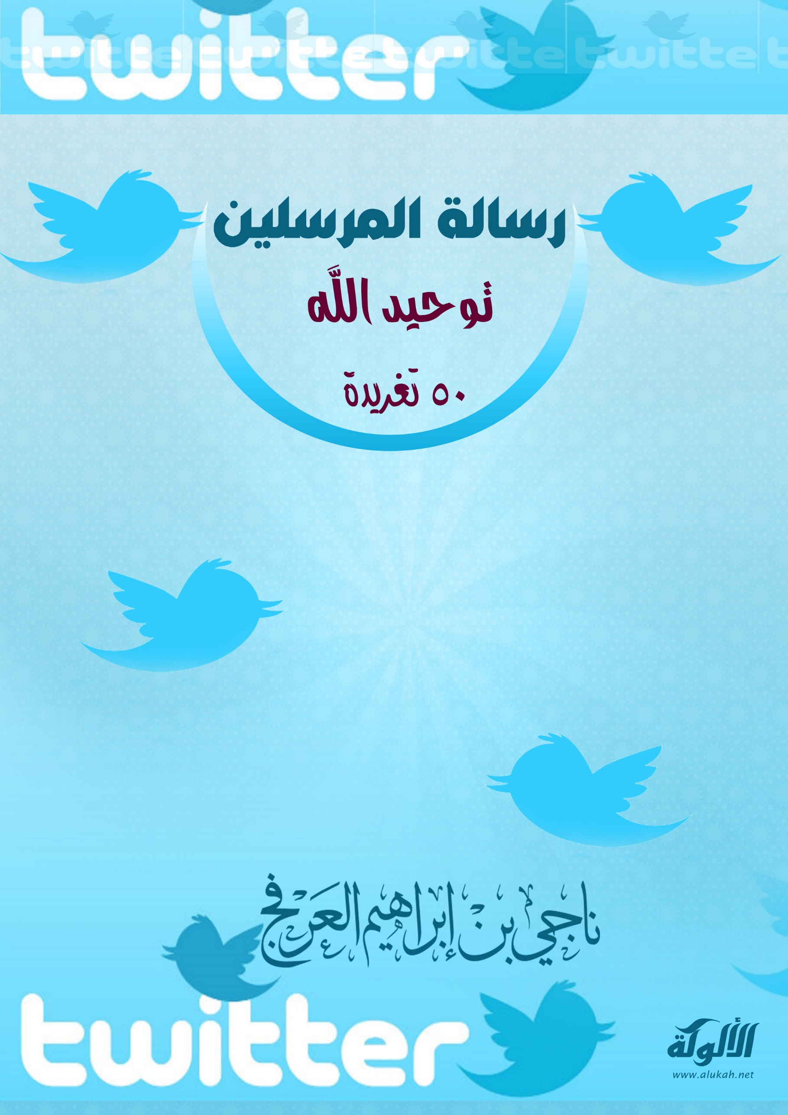

رسالة المرسلين
توحيد الله
(50 تغريدة)

د. ناجي بن إبراهيم العرفج

رسالة المرسلين : توحيد الله
(المخاطب غير المسلمين وبشكل أخص النصارى)

50 تغريدة tweets

( كتبت بالإنجليزية وترجمت إلى العربية )

By Dr. Naji Ibrahim Al-Arfaj للدكتور / ناجي بن إبراهيم العرفج
www.etawasol.org
@najialarfaj
Allah in Arabic is the name of the One true God, the Creator of all.
#One_God_Tawheed
الله - في اللغة العربية - هو اسم المعبود الواحد الحق ، خالق كل شيء – سبحانه وتعالى .
Muhammad is the Seal of the Prophets and the Messenger of the one true God (Allah) to all mankind.
#One_God_Tawheed
محمد ( ﷺ ) هو خاتم الأنبياء ، ورسول الله للناس كافة .
Islam is submission and obedience to the Oneness of the true God (Allah), the Creator.
#One_God_Tawheed
الإسلام هو الاستسلام لله بالتوحيد والخضوع له بالطاعة
The Muslim is one who submits to the Oneness of the true God (Allah).
#One_God_Tawheed
المسلم هو من استسلم لله بالتوحيد .
The Glorious Qur’an is the revelation of the one true God (Allah), revealed to Prophet Muhammad.
#One_God_Tawheed
القرآن الكريم هو كلام الله الواحد الحق الموحى به إلى النبي محمد ( ﷺ ) .
One eternal message has been delivered to all mankind. It is the message of the Oneness and worship of Allah (God) ALONE.
#One_God_Tawheed
رسالة واحدة خالدة حُملت إلى الناس كافة . إنها رسالة التوحيد وعبادة الله وحده .
To invite people to the Oneness of Allah and sincere worship for the One true God, Allah sent many prophets and messengers.
لدعوة الناس إلى توحيد الله والعبادة الخالصة للإله الواحد الحق ، أرسل الله عددا كبيرا من الأنبياء والمرسلين .
Allah revealed to His prophets (i.e. Noah, Abraham, Moses, Jesus, & Muhammad) this message: God is One! Worship Him ALONE.
#One_God_Tawheed
أوحى الله تعالى إلى أنبيائه بهذه الرسالة : إن إِلهكم إِله واحد فاعبدوه وحده .
‘It is revealed to me that your Allah is only one God, so whoever hopes to meet his Lord, let him… associate none in the worship of his Lord’
( قُلْ إِنَّمَا أَنَا بَشَرٌ مِّثْلُكُمْ يُوحَى إِلَيَّ أَنَّمَا إِلَهُكُمْ إِلَهٌ وَاحِدٌ فَمَن كَانَ يَرْجُو لِقَاء رَبِّهِ فَلْيَعْمَلْ عَمَلا صَالِحًا وَلا يُشْرِكْ بِعِبَادَةِ رَبِّهِ أَحَدًا ) سورة الكهف : 110

Allah’s guidance to all humans:
The Creator, the true God is only ONE. Worship Him ALONE and follow His commands.
#One_God_Tawheed
هدى الله للناس كافة يتلخص في أن الخالق الإله الحق إنما هو إله واحد . فاعبدوه وحده واتبعوا أوامره !
Allah created mankind to worship Him alone. ‘And they were not commanded except to worship Allah, sincere to Him in religion.’
#One_God_Tawheed
(وَمَا أُمِرُوا إِلَّا لِيَعْبُدُوا اللَّهَ مُخْلِصِينَ لَهُ الدِّينَ حُنَفَاءَ وَيُقِيمُوا الصَّلَاةَ وَيُؤْتُوا الزَّكَاةَ ۚ وَذَلِكَ دِينُ الْقَيِّمَة).
God sent His prophets to receive guidance from Him (Allah) and deliver it to their people and to be role models to their followers.
#One_God_Tawheed
أرسل الله أنبياءه لتلقي الوحي وتبليغه لأقوامهم وليكونوا قدوة حسنة لأتباعهم .
God sent the prophets to teach their followers the religious and worldly matters & urge them to fear Allah and follow His commandments.
أرسل الله الأنبياء لتعليم أتباعهم الأمور الدينية والدنيوية ولحثهم على تقوى الله واتباع وصاياه .

Prophets came to invite their people to Allah & to guide those who disbelieved, deviated, disobeyed God, or worshipped other gods or idols.
جاء الأنبياء لدعوة قومهم إلى الله الحق ولهداية من كفر أو انحرف أوعصى الله تعالى أو عَبد آلهة أو أصناما أخرى مع الله .
Allah sent His messengers to tell people about their destination on the Last Day and what leads to Paradise or Hellfire.
#One_God_Tawheed
بعث الله رسله لإخبار الناس بمآلهم في اليوم الآخر وما يؤدي أو يفضي بهم إلى الجنة أو النار .
Allah is the Creator of all humans, animals, and objects. He is the ONE TRUE GOD who created the whole creation & universe including nature.
الله هو خالق جميع البشر والحيوانات و الجمادات. إنه هو الإله الواحد الحق الذي خلق كل الخلق والكون شاملا الطبيعة.
Allah the one true God is the Creator of life, death, and life after death (Last Day).
#One_God_Tawheed
الله هو الإله الواحد الحق الذي خلق الحياة والموت وما بعد الموت ( الحياة الآخرة ) .
Major qualities that distinguish the true God from others who claim to be god are: This true God is Creator, not created; Maker not made.
من الصفات الرئيسة التي تميز الإله الحق سبحانه وتعالى عن كل من يزعم بإنه إله من دون الله :
أن هذا الإله الحق هو الخالق البارىء ( وليس مخلوقا أو مصنوعا ) .
Qualities belong to Allah alone: God is ONE, not two, three, or more! He has no partner or equal. He is the only One to be worshipped alone.
من الصفات التي تخص الله وحده : هو واحد وليس اثنان أو ثلاثة أو أكثر ، وليس له شريك أو ند ، وهو المعبود وحده - سبحانه وتعالى .

Say: He is Allah, the One; Allah, the Eternal, Absolute; He begets not, nor
is He begotten; and there is none like unto Him. (The Quran 112)
( قل هو الله أحد الله الله الصمد لم يلد ولم يولد ولم يكن له كفوا أحد ) القرآن الكريم سورة رقم 112
Allah is the Ever-living, the Sustainer. He is not in need of anyone like a mother, a wife, a son, or anything like food, drink, or help.
الله هو الحي القيوم سبحانه وتعالى . هو ليس في حاجة لأي أحد أو أي شيء مثل الأم أو الزوجة أو الولد أو الطعام أو الشراب أو المساعدة .
22. | True Muslims worship, pray to, & seek help from Allah the One true God alone. They don’t worship or seek help from Muhammad, Ali, or ‘Wali’.  المسلمون الحق يعبدون ويصلون ويطلبون العون من الله الواحد الحق وحده . هم لا يعبدون أو يطلبون العون من محمد صلى الله عليه وسلم أو علي أو ولي .
23. | ‘Such is ALLAH, your Lord. There is no god but HE, the creator of all things; so worship HIM. and HE is the Guardian over everything.’  ( ذلكم الله ربكم لا إله إلا هو خالق كل شيء فاعبدوه وهو على كل شيء وكيل )
24. | The Qur’an states that Allah (God) is invisible and can’t be seen in this life. He is not physically incarnated in other forms.  يبين القرآن الكريم بأن الله – سبحانه وتعالى – لا تدركه الأبصار ولا يمكن رؤيته في الحياة الدنيا ، ولا يحل أو يتجسد في أشكال أخرى .
25. | ‘No mortal eyes can see Him, but He can see all eyes. He is All-kind and All-aware.’  103 القرآن الكريم : سورة الأنعام ( ( لا تدركه الأبصار وهو يدرك الأبصار وهو اللطيف الخبير
26. | The Bible confirms that no one can see God. "No one has ever seen Him. And no one can see Him" (1Timothy 6:16). Did people see Jesus or not?  يؤكد الإنجيل بأنه لا يستطيع أحد أن يرى الله . " لم يره أحد قط ولا يستطيع أن يراه أحد " ( الرسالة الأولى إلى تيموثاوس 6: 16) . هل رأى الناس عيسى - عليه السلام - أم لا ؟!
27. | How can we reconcile the Christian dogma that Jesus is God and the Bible testimony that "No one has ever seen Him. And no one can see Him"?!  كيف نستطيع أن نوفق بين عقيدة النصارى بأن عيسى هو الله وبين شهادة الإنجيل بأن الله " لم يره أحد قط في الدنيا ولا يستطيع أن يراه أحد " ؟!
28. | There are many texts in the Bible confirms the Oneness of Allah (God). ‘Hear, O Israel: The Lord our God is One Lord.’ (Deuteronomy 6: 4)  في الكتاب المقدس هناك نصوص كثيرة تؤكد توحيد الله . " اسمع يا إسرائيل الرب إلهنا إله واحد " (العهد القديم - سفر التثنية 4:6)
29. | The Bible points: ‘Before Me there was no God formed, And there will be none after Me. I, I am the Lord, and besides Me there is no Savior.’  يشير الكتاب المقدس ( العهد القديم ) إلى توحيد الله : " لِكَيْ تَعْرِفُوا وَتُؤْمِنُوا بِي وَتَفْهَمُوا أَنِّي أَنَا هُوَ. قَبْلِي لَمْ يُصَوَّرْ إِلهٌ وَبَعْدِي لاَ يَكُونُ. أَنَا الرَّبُّ، وَلَيْسَ غَيْرِي مُخَلِّصٌ.
30. | Confirming the truth about the One true God, the Bible says: ‘I am the first and I am the last; besides Me there is no god. Who is like Me?’  مؤكدا الحقيقة حول توحيد الله الحق ، يقول الكتاب المقدس (العهد القديم) : " أنا الأول وأنا الآخر ، لا إله شريك معي ، من مثلي ؟"
31. | Jesus carried the message of all God’s messengers, testifying the Oneness of God: Hear, O Israel: The Lord our God is One Lord. (Mark 12:29)  حمل عيسى عليه السلام رسالة أنبياء الله شاهدا بتوحيد الله " اسمع يا إسرائيل الرب إلهنا إله واحد " (العهد الجديد – مرقص 12:29)
32. | Jesus believed in the Oneness of God: ‘…this is life eternal, that they know you, the only true God, and Jesus Christ, whom you have sent’.  آمن عيسى عليه السلام بتوحيد الله قائلا : " وَهذِهِ هِيَ الْحَيَاةُ الأَبَدِيَّةُ: أَنْ يَعْرِفُوكَ أَنْتَ الإِلهَ الْحَقِيقِيَّ وَحْدَكَ وَيَسُوعَ الْمَسِيحَ الَّذِي أَرْسَلْتَه".
33. | One came and said unto Jesus, ‘Good Master… And he (Jesus) said to him, Why callest thou me good? There is none good but one, that is, God’.  جاء وَاحِدٌ وَقَالَ لعيسى : " أَيُّهَا السيد الصَّالِحُ، أَيَّ صَلاَحٍ أَعْمَلُ لِتَكُونَ لِيَ الْحَيَاةُ الأَبَدِيَّةُ ؟ "  فَقَالَ لَهُ عيسى : " لِمَاذَا تَدْعُوني صَالِحًا ؟ لَيْسَ أَحَدٌ صَالِحًا إِلاَّ وَاحِدٌ وَهُوَ اللهُ . وَلكِنْ إِنْ أَرَدْتَ أَنْ تَدْخُلَ الْحَيَاةَ فَاحْفَظِ الْوَصَايَا ".
34. | Some Christians might say, “We believe in one God.” How about those who believe in:  1-God the Father. 2-God the Son. 3-God the Holy Spirit?  قد يقول بعض النصارى: " نحن نؤمن بإله واحد ؟" وكيف بأولئك الذين يؤمنون ب: 1- الله الأب 2- الله الابن 3- الله روح القدس ؟
35. | Those Christians, who believe in Trinity, saying: GOD is ONE, while they refer to THREE GODS (Father, Son, H. S.)! Is God 1 in 3 or 3 in 1?!  أولئك النصارى الذين يؤمنون بعقيدة التثليث قائلين : الله واحد ، بينما يشيرون إلى ثلاثة آلهة ( الأب والابن وروح القدس) !  هل الله واحد في ثلاثة أم ثلاثة في واحد ؟!
36. | In Christianity, God has three identities: 1. God the Father, the Creator. 2. God the Son, the Savior. 3.God the Holy Spirit, the Counselor!  في النصرانية ، الإله له ثلاث هويات ( طبائع ) : 1- الله الأب ، الخالق. 2- الله الابن ، المخلص. 3- الله روح القدس ، المُعَزِي !
37. | In the story of the temptation of Jesus in the Bible, we find this text: ‘…Worship the Lord your God, and serve Him only’. (Matthew 4: 10)  في قصة إغواء عيسى عليه السلام في الإنجيل ، نجد النص التالي: " حِينَئِذٍ قَالَ لَهُ يَسُوعُ : " اذْهَبْ يَا شَيْطَانُ! لأَنَّهُ مَكْتُوبٌ: لِلرَّبِّ إِلهِكَ تَسْجُدُ وَإِيَّاهُ وَحْدَهُ تَعْبُدُ ". ( الإنجيل - متى 10:4 )
38. | Like the Quran, the Bible states that God is only ONE. It also tells that the true God is the only Savior. ‘Besides Me there is no Savior’  مثل القرآن ، ينص الكتاب المقدس على توحيد الله ويخبر أيضا بأن الله الحق هو المُخَلص وحده  " لا مخلص غيري "
39. | All God’s prophets like Adam, Noah, Abraham, Moses, Jesus, and Muhammad were sent by the same God to convey Allah’s Oneness.  جميع أنبياء الله ، مثل آدم ونوح وإبراهيم وموسى وعيسى ومحمدا ( عليهم السلام ) أُرْسِلُوا بواسطة نفس الإله لتبليغ توحيد الله.
40. | Since God’s prophets carried the same message, their religion must be the same one! So, what is the religion of those prophets? Submission!  حيث أن أنبياء الله حملوا نفس الرسالة ، إذا يجب أن يكون دينهم هو نفس الدين. ما هو دين هؤلاء الأنبياء ؟ إنه الإسلام.
41. | Submission to the One God & His worship alone is the essence of the message of those prophets. ‘SUBMISSION’ means ‘ISLAM’ in Arabic.  التسليم لله الواحد وعبادته وحده هو جوهر رسالة أولئك الأنبياء. الاستسلام لله يعني "الإسلام" في اللغة العربية.
42. | The Qur’an does confirm that ‘Islam’ is the true religion of all God’s prophets. This Qur’anic fact is also traceable in the Bible itself!  يؤكد القرآن الكريم بأن الإسلام هو الدين الصحيح لجميع أنبياء الله. وهذه الحقيقة القرآنية يمكن تتبعها أيضا في الكتاب المقدس.
43. | To attain salvation, you must believe in Allah & His true prophets (including Prophet Muhammad). This is the way to a happy, eternal life!  من أجل الحصول على الخلاص ، يجب عليك أن تؤمن بالله وأنبيائه الحق (ومنهم النبي محمد عليه الصلاة والسلام). هذا هو السبيل لحياة سعيدة سرمدية.
44. | To become a true believer in the One true God, you must believe in & follow the last messenger: Prophet Muhammad  كي تكون مؤمنا صادقا بالله الواحد الحق ، يجب عليك أن تؤمن وتتبع آخر الرسل : محمدا عليه الصلاة والسلام.
45. | If you decide to become a Muslim, utter this testimony: “I testify that there is no god but Allah, and I testify that Muhammad is the Messenger of Allah.”  إذا قررت أن تصبح مسلما ، انطق بهذه الشهادة : أشهد أن لا إله إلا الله وأشهد أن محمدا رسول الله.
46. | After uttering the testimony of Islam (Ashahada) sincerely, you will feel happiness and tranquility! God willing.  بعد نطق شهادة الإسلام بإخلاص ، سوف تشعر بالسعادة والطمأنينة بإذن الله.
47. | The testimony of the Oneness (Tawheed) that there is no god worthy of worship but Allah, the One true God, is the key of Paradise.  شهادة التوحيد بأنه لا إله ولا معبود إلا الله الواحد الحق ، هي مفتاح الجنة.
48. | The six articles of faith in Islam: Belief in Allah (the one true God), His angels, His revelations, His Messengers, the Last Day, and destiny.  أركان الإيمان السته في الإسلام هي :  الإيمان بالله وملائكته وكتبه ورسله واليوم الآخر والقدر.
49. | The five pillars of Islam: Shahadah (the testimony), Salat (prayer), Zakat (charity),  Sawm (fasting), and Hajj (pilgrimage).  أركان الإسلام الخمسة : الشهادة والصلاة والزكاة وصوم رمضان والحج.
50. | Conclusion: Teaching people the Oneness (Tawheed) of Allah and worshiping Him alone was the eternal message of God’s prophets & messengers.  الخاتمة: تعليم الناس توحيد الله وعبادته وحده كانت الرسالة الخالدة لجميع أنبياء الله ورسله ( عليهم الصلاة والسلام).

